目录

白酒行业基本情况 1

白酒简介 1

白酒的地域性 1

白酒香型 3

白酒行业发展状况 4

行业集中度 4

规模以上企业数和亏损企业数 4

行业CR4占比 5

产销量数据 6

白酒产量数据 7

白酒销量数据 10

白酒库存变化 12

产销量及增速总览 13

行业销售收入和销售单价 14

销售收入 14

销售单价 14

总结 15

行业上下游 15

上游行业 15

粮食种植业 15

包装印刷业 15

下游行业 15

行业需求分析 16

需求影响因素 16

个人需求 17

人口数据 17

人均可支配收入 17

世界人均饮酒量 18

国内人均数据 21

# 白酒行业基本情况

## 白酒简介

白酒是指以富含淀粉质的粮谷如高粱、大米等为原料，以酒曲即大曲、小曲或麸曲及酒母等为糖化发酵剂，采用固态（个别酒种为半固态或液态）发酵，经蒸煮、糖化、发酵、蒸馏、陈酿、贮存和勾调而制成的蒸馏酒。

白酒又称烧酒、老白干、烧刀子等，是我国特有的酒种，与白兰地、威士忌、伏特加、朗姆酒、杜松子酒（又称金酒）、龙舌兰酒等并列为世界七大蒸馏酒。

白酒酒度一般都在40度以上，但也有40度以下之低度酒。

白酒与中国政治、经济、文化都有着密切的联系，是我国社会交往活动和居民日常生活中的重要饮品。

## 白酒的地域性

中国各地区均有生产白酒，不同地区的名酒各有其突出的独特风格。

下图为全国各地区的名酒及产量分布

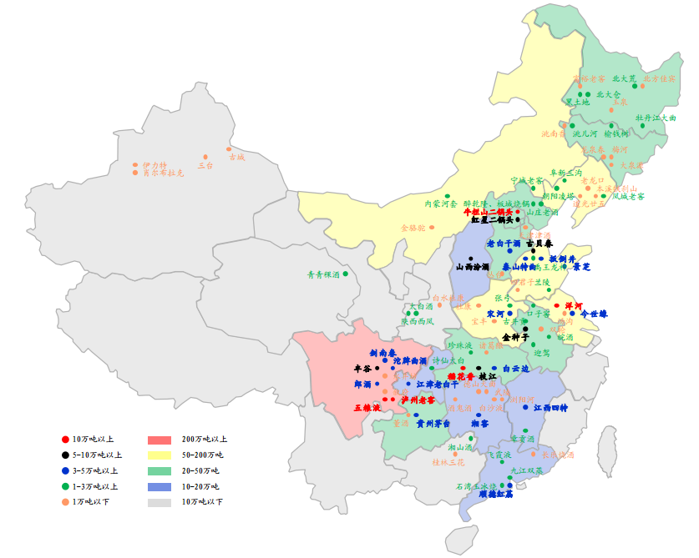

以2016年计，白酒产量排名前三的省份分别是四川省、河南省和山东省。

排名前10的省份如下

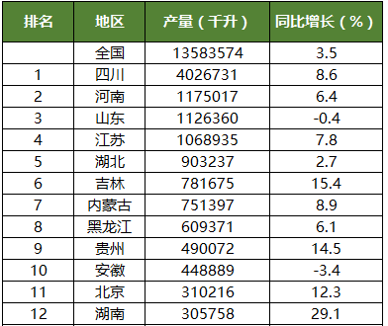

## 白酒香型

传统的白酒香型主要包括清香型、浓香型、酱香型三大类。目前浓香型白酒约占全部白酒市场份额的 70%

除了传统的三大香型之外，还出现了兼香型、凤香型、米香型、芝麻香型、豉香型、老白干香型、特香型等多种香型。

主要香型及代表品牌如下：

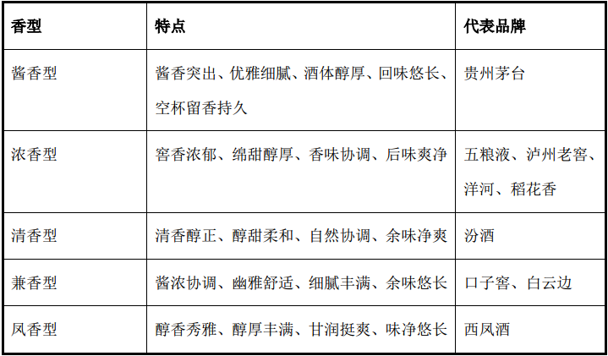

# 白酒行业发展状况

## 行业集中度

### 规模以上企业数和亏损企业数

数据来源于行业协会。

仅统计规模以上企业数。2011年前标准为年收入500万，2011年起则为2000万。

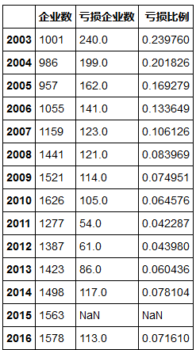

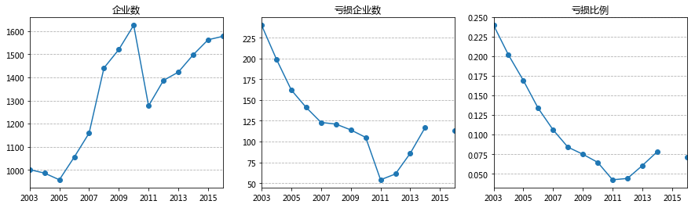

由于2011年变更统计标准，导致行业企业数突降。

但单看两侧，2005年之后每年规模以上企业数都在增加。

亏损企业方面，2003-2010年亏损企业数一直减少；2012年开始亏损企业数开始增多。亏损企业数比例也与此一致。

### 行业CR4占比

当前行业内有18000多家企业，前100家企业的规模占到总行业的90%。

这里选取贵州茅台、五粮液、洋河股份和泸州老窖四家企业的营收数据分析行业集中度情况。

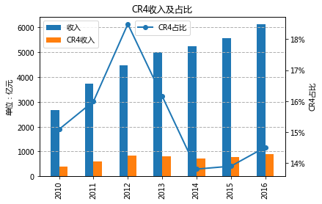

从CR4营收占比来看，大致在14%-18%之间。2012年以前占比逐渐提升，此后两年迅速下降，最近两年又略有提升。

总体来看，白酒行业集中度还是很低。

## 产销量数据

**数据来源：**国家统计局（折合为65度白酒，产量为月度数据，销量为季度数据）

**月度数据：**包含每月产量、累计产量；数据从1989年起；缺少的数据：1994/1996年，199807-199812；200001-200003；201601-201602

**季度数据：**包含销量、产销率、期末库存；自1998年起

**产销率**：销售量/生产量

**注意：**统计口径有一定变化，如下图所示

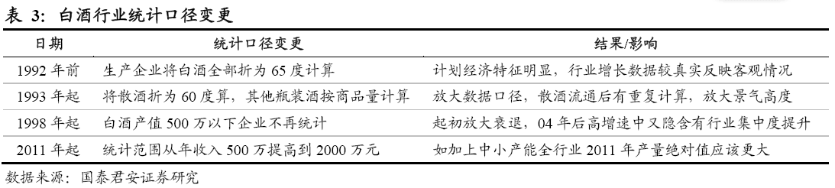

### 白酒产量数据

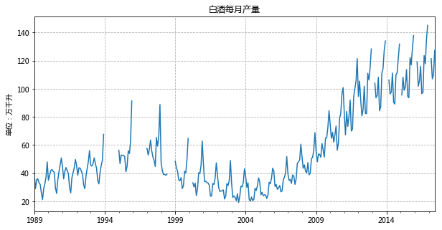

#### 白酒的季节性特征

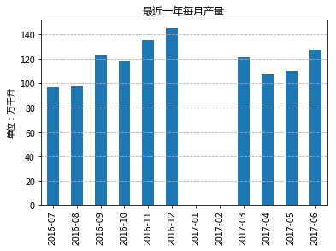

从上面的信息可以看到（白酒产销一般情况较为接近），白酒生产具有鲜明的季节性，一年中呈现出明显的淡旺季特征。以过去12个月为例，7-8月份为淡季；到 了年底则进入行业旺季。

背后的原因也很显然，节假日白酒的消费量比平日要多很多，如春节、国庆中秋节等都是传统的白酒旺季。

#### 白酒行业历年发展

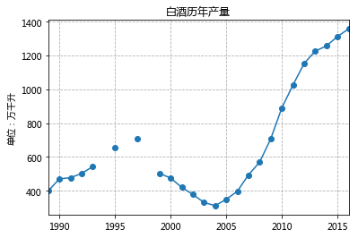

从上图可以看到，自1989年之后，白酒产量在1997年达到最高峰。

1998年后产量一路下滑，一直到2004年产量到达谷底（此时白酒产量甚至比1989年还要低很多）。

2004年之后，白酒行业发展较为迅速，一直高速增长到2012年;期间白酒产销率年复合均增速达到17.31%和17.77%。

2012年之后白酒行业不再高速增长，但行业总产量仍然继续增加。

下面把目光聚集在白酒行业的两个转折点：

1. **1998-2004年的产量下滑：**

* a. 一方面因为统计口径的变化，1998年开始只统计500万产值以上的企业；
* b. 另一方面也是最主要的原因。1998年发生了影响较大的“朔州毒酒案”，全国开始全面清理整顿白酒行业。
* c. 产业政策方面：
* 在之前的1997年，中国轻工总会发布酿酒行业环保政策，严格控制酒类企业生产能力；
* 其后在2001年，白酒行业的税收在原来基础上，每斤要多收0.5元的消费税。

1. **2012年行业增速的转折**

* a. 此次调整主要是由于限制三公消费，2012年初央视抛出“限酒令”，3月底国务院严格控制“三公”经费，年底则有中央军委下发的“禁酒令”
* b. 此外还有2012年年中的酒鬼酒“塑化剂”风波。
* c.在产业政策方面，2011年12月的十二五规划提出“控制总量、提高质量”的原则，要求“酒类产品产量年均增速控制在5%以内”

### 白酒销量数据

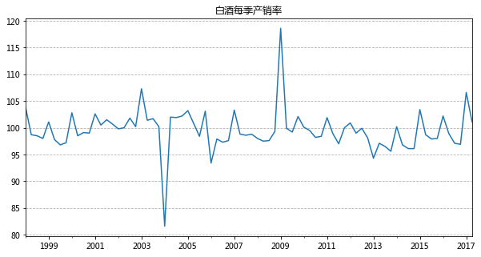

从产销率数据来看，大多数时候白酒行业产销量都接近100%，波动幅度在95%和105%之间。

其中有两个峰值分别出现在2004年和2009年：

2004年的产销率一度降到80%的水平，这也与之前提到的2004年产量谷底相一致；

2009年产销率则最高接近120%，此时正是白酒行业高速发展中。

#### 白酒销量

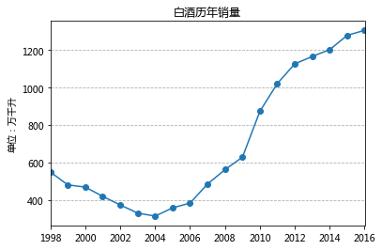

从销量数据来看，与产量数据也较为一致。

白酒销量自1998年一路下滑，直至2005年探底。此后则属于高速增长期，知道2013年开始增速降低

### 白酒库存变化

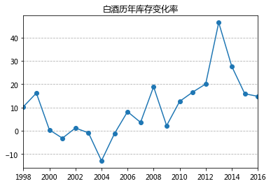

从库存变化率来看，仅2002/2004-2006三年库存有所减少，其他年份库存均为增长。

另外前面提到的2012年度白酒行业增速下降（意味着产品积压），这里单看库存变化，确实是2012年之后每年库存增长都不少，2014年度库存甚至增加了将近50%，最近两年则略有好转。

### 产销量及增速总览

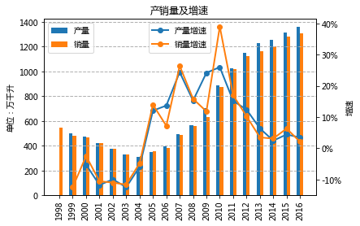

## 行业销售收入和销售单价

### 销售收入

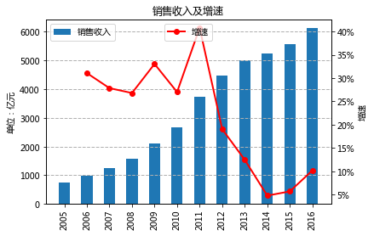

### 销售单价

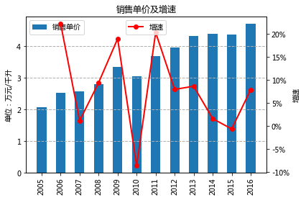

### 总结

**1.从销售收入来看，和前面结果类似。**

从2005年之后，行业销售收入维持高增长,2011年增速最高达到40%。

2012年之后增速下降，14年增速下降至谷底，近三年维持较低增速。

**2.从销售单价来看。**

总体趋势上，销售单价逐渐增长。2005-2016年间销售单价上涨一倍多。

# 行业上下游

白酒产业链的上游企业主要为白酒生产企业提供酿酒原材料、包装材料、半成品、产成品等。

白酒生产企业根据生产流程，对原材料进行一系列加工后生产出白酒及其副产品，通过包装、物流公司，提供给各级经销商并最终达到消费者手中。

## 上游行业

### 粮食种植业

高粱、小麦、大米、糯米、玉米、大麦等谷物是白酒酿造的主要原料。

近年来粮食产量逐年增长，粮食自给率始终保持在95%以上。酿酒用粮食基本可以稳定供应。

### 包装印刷业

白酒产品配套的包装材料主要包括酒瓶、酒坛、瓶盖、外包装盒等，因供货商众多，产业规模巨大，白酒生产企业的选择余地较大。

## 下游行业

白酒行业下游产业主要为白酒产品的批发与零售，包括经销商、酒店、商超、专卖、电子商务平台等。

批发与零售业通过直销或代销方式将产品最终销售至终端消费者。

我国批发与零售行业企业数量众多，行业集中度低，市场竞争激烈，白酒生产企业可根据销售策略选择销售渠道。

对于白酒企业而言，在产业链中处于最核心的位置，因此一般更为强势。

此外，很多企业也要一定程度上谋求对产业链进行部分整合。

# 行业需求分析

## 需求影响因素

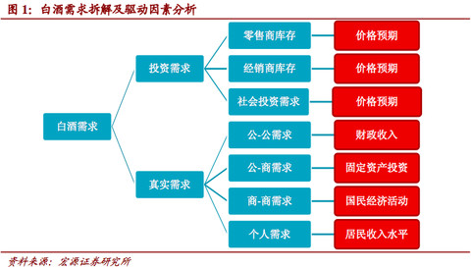

在白酒需求方面，投资方面的需求较难分析，这里只分析真实需求方面。

由于近年来限制三公消费的政策，公-公需求一再被压缩。例如茅台，（根据2016年袁仁国的说法）公务消费从2012年的销量占比30%以上，降到2016年的不足1%。

公-商需求、商-商需求和个人需求本身很难得到准确的统计数字，但分别可以从固定资产投资、餐饮业营收和居民收入水平三方面作为了解。

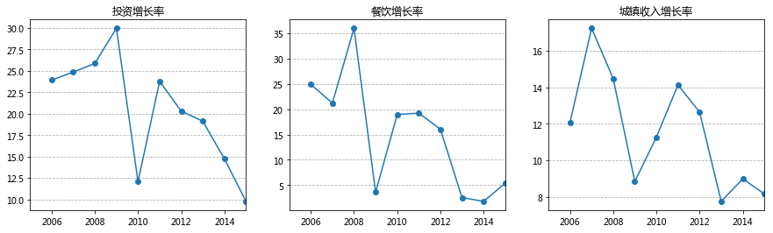

从上图可以看到，近10年来，固定资产投资、餐饮业收入、城镇居民人均可支配收入均一致增加。但从增速上来说，近几年的增速明显降低。

## 个人需求

### 人口数据

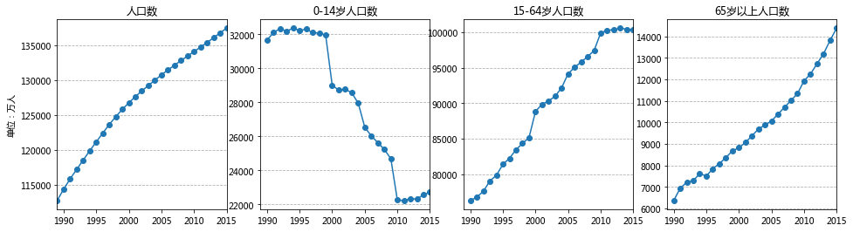

从人口数来看，15-64岁年龄段的人群数目一直在增长，但2010年开始基本不再增长（2015年首次出现下降）；而0-14岁人口数则基本处于下降趋势，2010年后有小幅增长；65岁以上人口则在一直增加。

### 人均可支配收入

人均可支配收入数据来源于国家统计局。需要注意的是，2013年开始统计口径等均有变化

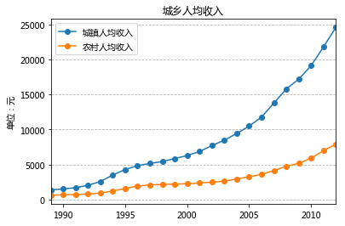

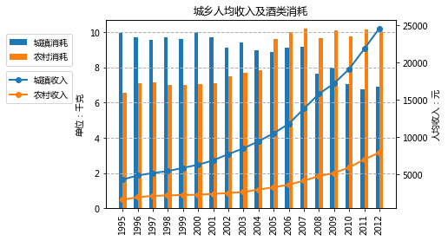

可以看到1995-2012年间，城镇居民人均收入从4283元上升到了24564元；与此同时，人均酒类消耗则由9.93千克降到了6.88千克。 农村居民人均收入从1578元上升到了7917元；人均酒类消耗由6.53千克上升到10.04千克。

### 世界人均饮酒量

#### 世界人均酒精消费量

数据主要来自于WHO。

这里的酒精摄入量计算方法为：将各种酒消费量乘以其酒精度数，从而得到其纯酒精的消费量，最后进行加总。

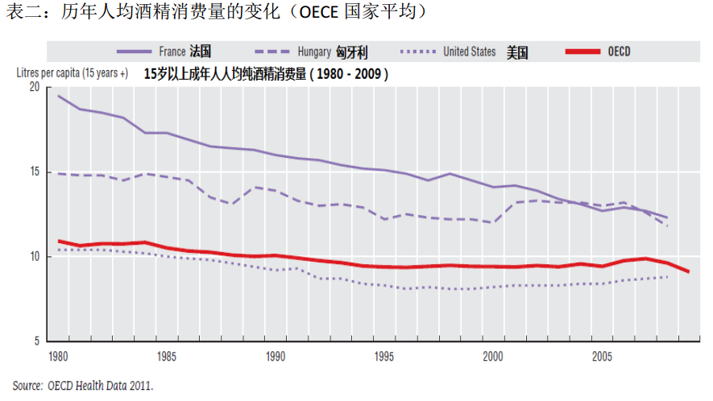

从时间维度上来看，图中各个国家的人均酒精消费量一直呈现下降趋势。

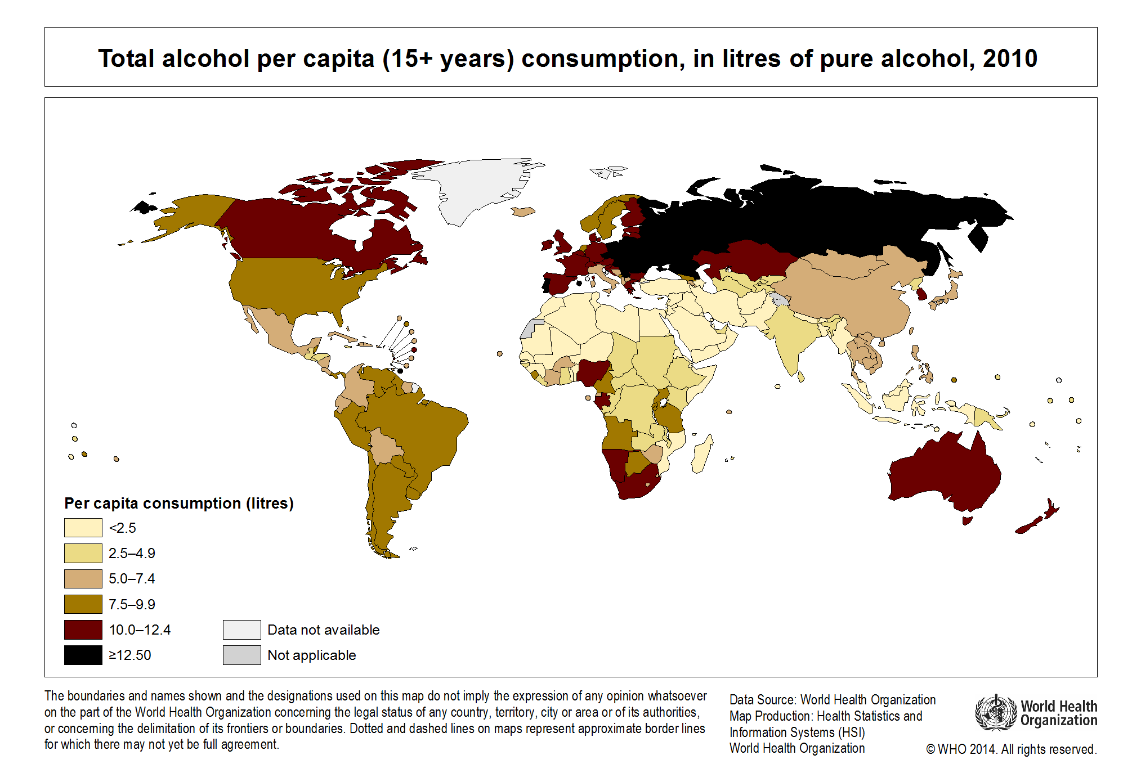

上图为2010年世界各国人均酒精消费量（更详细的数据见<http://gamapserver.who.int/gho/interactive_charts/gisah/consumption_adult/atlas.html> ）。统计的是15岁以上人群。图中颜色越深，表示人均酒精消费量越多。

可以看到，2010年人均酒精消费量较多的国家包括俄罗斯和部分欧洲国家、加拿大、澳大利亚等。

中国落在5.0-7.4 L/人的区间；美国是7.5-9.9 L/人；欧洲则为10.0L/人以上。

可以推断，人均酒精摄入量与经济发达程度、纬度都有关系： 经济越发达，人均收入越高，酒精摄入量越大； 纬度越高（气温更低），酒精摄入量也相对增大。 **对于中国未来的情况而言，可能大致跟纬度接近的美国类似。**

#### 中美两国对比

根据OPEC数据，2008-2010期间中国人均酒精摄入量为6.7L/人，美国则为9.2L/人。

按性别看，中国和美国女性/男性的人均数据分别为2.2/10.9，4.9/13.6。中国的人均数据均低于美国。不过美国男性人均是女性2.5倍左右，中国则是5倍。

此外，单独计算饮酒者人均摄入量时，2008-2010中国饮酒者人均摄入量已经达到15.14L/人，美国则为13.27L/人。中国实际上已经超过美国。

#### 近几年中国人均酒精测算

数据来自国家统计局，为规模以上企业；葡萄酒为测算；2016啤酒为产量代替；黄酒、2016人口为估算；进口啤酒未计入

计算酒精量时白酒为65%，啤酒按4%酒精度，葡萄酒按12%，黄酒按16%

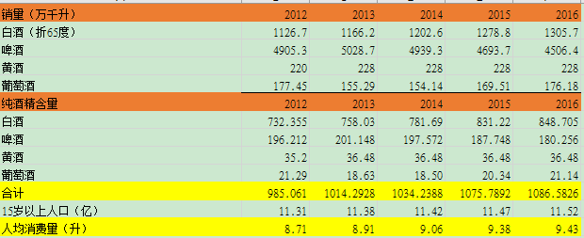

经大致计算，2016年中国人均酒精消耗量达到9.43L。WHO的数据，美国2016年则为9.3L。

### 国内人均数据

#### 15-64岁人均白酒销量

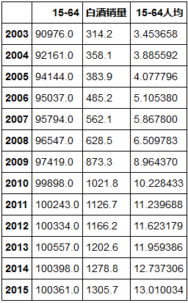

以白酒销量计，（15-64岁）人均白酒销售量从2003年的3.45L一路升到2015年的13L（折65度白酒26瓶）。

#### 城乡居民人均酒类消耗量

数据来自国家统计局。酒指用高梁、大麦、米、葡萄或其他水果发酵制成的含酒精饮料。主要有白酒、黄酒、葡萄酒、啤酒。

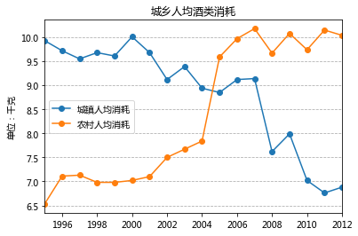

从上图可以看出，1995-2012年，城镇居民人均酒类消耗量一直在下降，而农村居民人均消耗量则一路上升。

对比两端的1995年和2012年，城镇居民和农村居民刚好掉了个儿。

这大概可以很好地说明：随着生活水平的提高和健康意识的逐渐提升，人均酒类消耗会呈现倒V字型，即先上升后下降，但转折点在哪里则很难判断。

#### 各地区农村人均酒类消耗量

数据来自国家统计局，其中东部、中部、西部和东北地区的具体划分为：

东部10省（市）包括北京、天津、河北、上海、江苏、浙江、福建、山东、广东和海南；

中部6省包括山西、安徽、江西、河南、湖北和湖南；

西部12省（区、市）包括内蒙古、广西、重庆、四川、贵州、云南、西藏、陕西、甘肃、青海、宁夏和新疆；

东北3省包括辽宁、吉林和黑龙江。

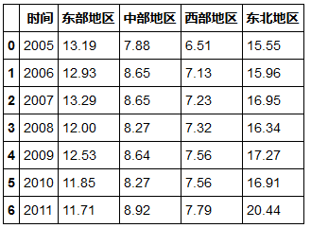

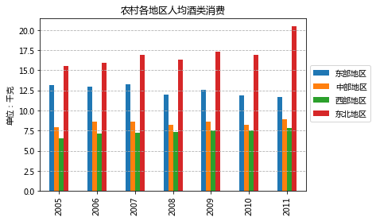

从图中可以看出，不同农村地区人均酒类消耗相差很大。

从不同地区来看，东北地区>东部地区>中部地区>西部地区

从不同年份来看，除了东部地区人均酒类消耗下降外，其他三个地区人均消耗均在增加。 这里体现出来的趋势与上面提到的一致，即人均酒类消费会呈现倒V字型。